MEINE STIMME FÜR DAS SÄNGERSTADTBUDGET 2026

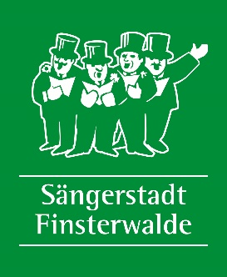

Mit der Abgabe des Abstimmungsformulars willigt die einreichende Person in die Verarbeitung der personenbezogenen Daten während des Auswahlverfahrens ein. Ein Widerruf dieser Einwilligung ist jederzeit möglich.

2 Outdoor-Maltafeln für Kinder im Tierpark

Weiterführung der Fassadengestaltung am Wirtschaftsgebäude im Tierpark

Bitte kreuzen Sie das Projekt an, für das Sie zum Sängerstadtbudget abstimmen möchten. Sie haben eine Stimme.
Angaben zum Abstimmenden:
Name, Vorname*:
Geburtsdatum*:
* Pflichtfelder

